Персональные данные выпускника:
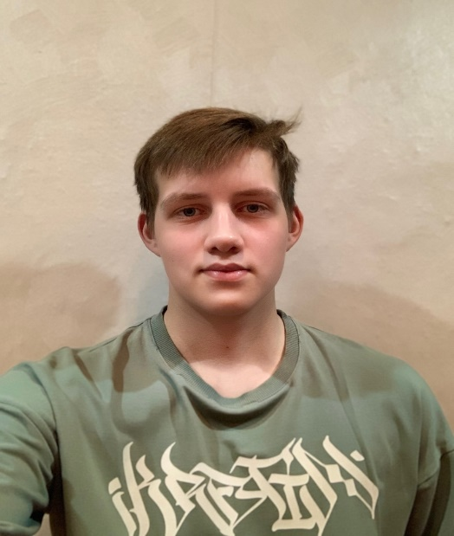
Ф.И.О.: Можерин Дмитрий Сергеевич
Дата рождения: 08.11.2004
Свердловская область, г. Богданович,
Телефон:89222203863
Адрес эл. почты:mozherindima@mail.ru
Учебное заведение:
ГАПОУ СО «Богдановичский политехникум»
Специальность: "Электромонтер по ремонту и обслуживанию электрооборудования
(по отраслям)"
Квалификация: Электромонтер

Участие в спортивных соревнованиях:
Принимал активное участие в спортивно массовых мероприятиях техникума и ГО Богданович, имеются личные достижения.

Тип деятельности, которым вы хотели бы заниматься:
Электромонтаж.

Хобби:
Любитель спортивных видов деятельности – спорт зал, интерес к компьютерам (CS:GO).

Жизненное кредо:
Не слушать чужое мнение о себе, делать так как считаешь нужным.

Дополнительные сведения:
Производственную практику проходил на Богдановичском ОАО «Огнеупоры» электромонтером 4 разряда, группа допуска 3.
Общительный, неконфликтный, жизнерадостный, с чувством юмора, без вредных привычек.

